Pontifícia Universidade Católica de Minas Gerais



Arquitetura de Computadores I – ACI

Guia 04

Teoremas Booleanos

Luana Campos Takeishi

712171

Belo Horizonte, setembro de 2021.

Para a parte T1 apresentar uma foto das montagens, a equação e a tabela verdade de cada caso. Para as partes T2, T3 e T4 apresentar um printscreen do simulador, as equações e tabela verdade de cada exercício.

**T1**: Analisar os circuitos abaixo, preencher a tabela verdade e verificar através de montagem.

* **A + 0 = A**

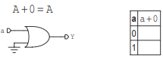

Equação: A + 0 = A

Logisim:

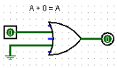 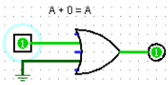

Tabela verdade:

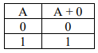

* **A + 1 = 1**

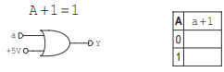

Equação: A + 1 = 1

Logisim:

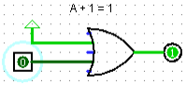 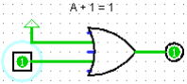

Tabela verdade:

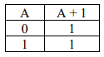

* **A + A = A**

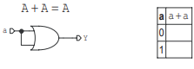

Equação: A + A = A

Logisim:

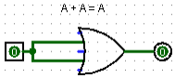 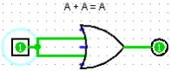

Tabela verdade:

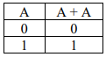

* $\overline{A}$**+ A = 1**

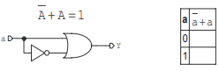

Equação: $\overline{A}$ + A = 1

Logisim:

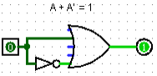 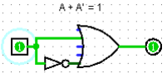

Tabela verdade:

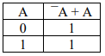

* **A + AB = A**

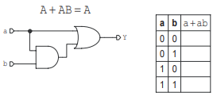

Equação: A + AB = A

Logisim:

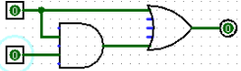 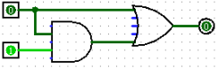

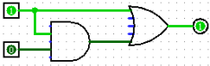 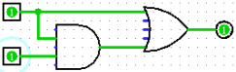

Tabela verdade:

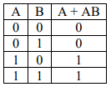

* **AB + A $\overline{B}$ = A**

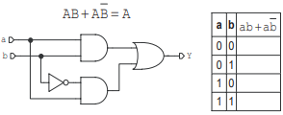

Equação: AB + A $\overline{B}$ = A

Logisim:

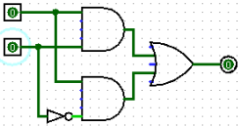 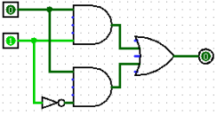

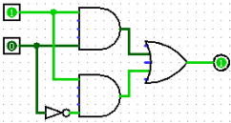 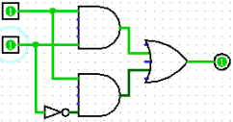

Tabela verdade:

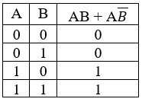

* **A + $\overline{A}$ B = A?B → A + B**

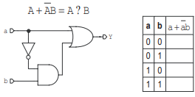

Equação: A + $\overline{A}$ B = A + B

Logisim:

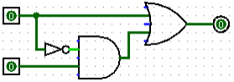 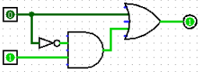

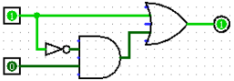 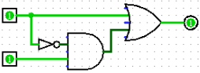

Tabela verdade:

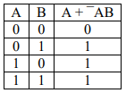

* **A + BC = (A?B)?(A?C) → (A+B)*(A+C)**

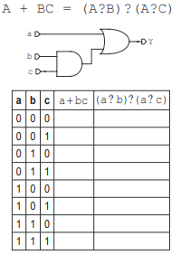

Equação: A + BC = (A+B)*(A+C)

Logisim:

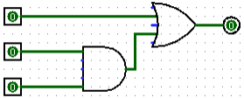 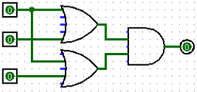

Tabela verdade:

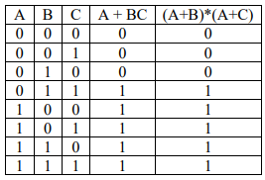

**T2:** Para os circuitos a seguir, você deverá efetuar as montagens no logisim.

* **AB + $\overline{A}$ C = (A ? C) ? ( $\overline{A}$? B) 🡪 (A + C) * ( $\overline{A}$ + B)**

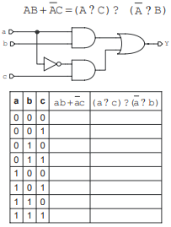

Equação: AB + $\overline{A}$ C = (A + C)*( $\overline{A}$ + B)

Logisim:

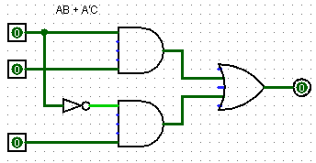 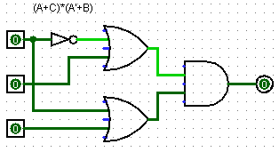

Tabela verdade:

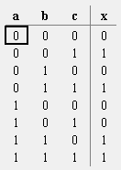

* **AB + $\overline{A}$ C + BC = AB ? $\overline{A}$ C 🡪 AB + $\overline{A}$ C**

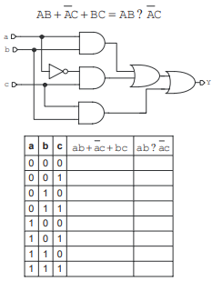

Equação: AB + $\overline{A}$ C + BC = AB + $\overline{A}$ C

Logisim:

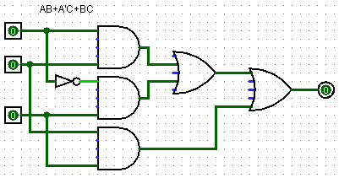 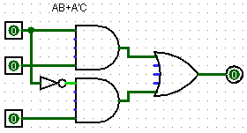

Tabela verdade:

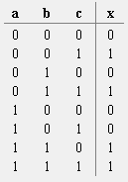

**T3:** Projetar um circuito com duas entradas (habilita e dado) e uma única saída “S” de tal forma que quando habilita = 0, S = 0 e quando habilita = 1, S = dado. Montar o circuito e verificar seu funcionamento.

Conectar a entrada “dado” a um sinal de frequência conhecida e verificar o comportamento da saída “S” em função da entrada habilita. 🡪Acredito que no Logisim não é possível conectar a entrada à um gerador de frequência.

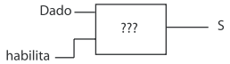

Tabela verdade:

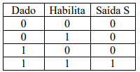

Logisim:

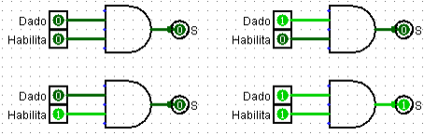

**T4:** Repetir o item anterior utilizando portas NAND.

Logisim:

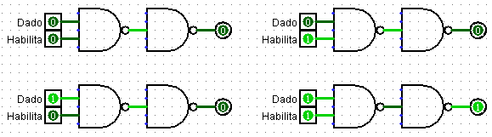

Equação: $S=\overline{\overline{(Dado*Habilita)}}$